**Кукольный театр своими руками.**

Цель: Изготовить куклы для театральной деятельности на основе пластмассовой ложки.

Задачи:

* Побудить детей к импровизации, используя театральные куклы;
* Развить коммуникативные навыки: в сюжетно-ролевой игре, во время театрализованного представления дети используют активный словарь, и формируются устойчивые грамматические навыки речи; развивается интонационная выразительность детской речи.

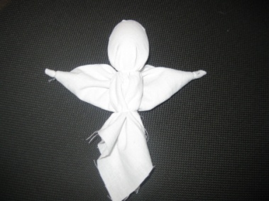Оборудование: белая ткань 25х25см. (3 штуки), 3 ложки маленьких пластмассовых, нитки белые, чёрные, нитки для волос (серые, жёлтые, чёрные), иголка, ножницы, вата, цветная ткань (2 штуки для сарафанов внучке и бабе 15х20см., цветные полоски ткани (для лямок сарафанов) 4 штуки 1х12см., для платка цветная ткань 12 см. длиной,для передника бабе цветная ткань 4х6м., цветная ткань для рубахи деду 10х20см., тёмная ткань (для штанов деду) 12х12см.

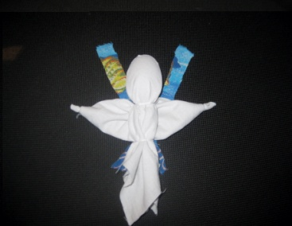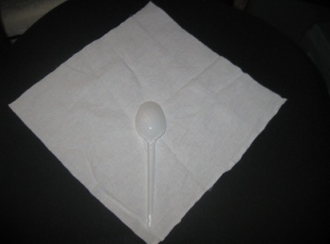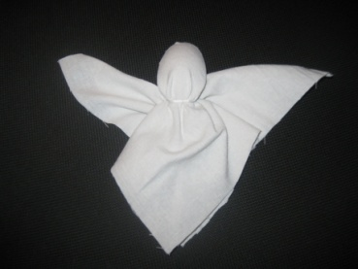

1.Взять белую ткань 25х25 см. положить в центр ложку пластмассовую, сложить ткань по диагонали и завязать узловую конструкцию, разгладить складочки ткани назад и зафиксировать нитками.

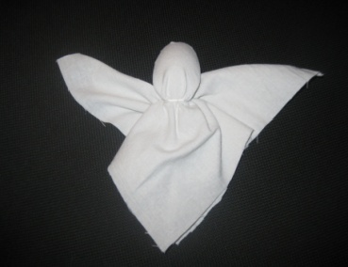

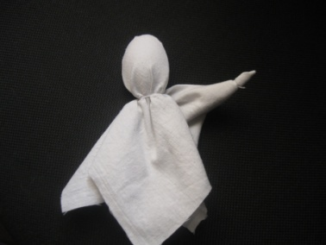2. Разгладить ткань диагонали, уголок к уголку, взять уголок, подогнуть его вовнутрь на 4-5 см. потом с одного и другого края, как крылья самолёта, и ещё раз пополам, зафиксировать нитками.

3 Так же сформировать другую руку куклы.

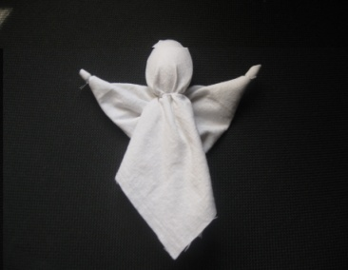4.Ткань на поясе присборить и зафиксировать нитками.

**Для бабушки**:

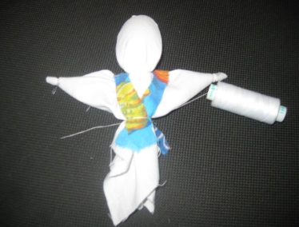5. Сложить полоски ткани (лямки) 1х12 см крест -на- крест, как на фото, приложить заготовку куклы, полоски вывести наперёд и зафиксировать нитками.

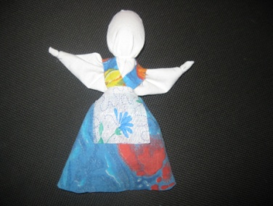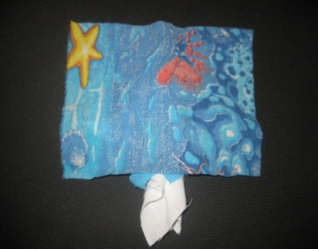6. Для юбки взять цветную ткань 15х20 см., положить её на куклу изнаночной стороной сверху, присборить ткань вокруг куклы, зафиксировать нитками. Опустить юбку и расправить её.

7. Из цветной ткани 4х6 см. изготавливаем передник бабе, привязываем к линии пояса.

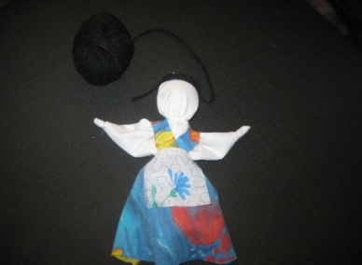8. Намотать нитки чёрного цвета на голову.

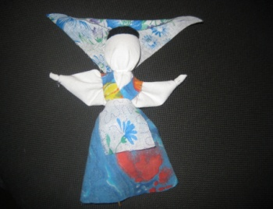9. Взять ткань для платка длиной 12 см., подогнуть верхний край. Накрыть платком лоб куклы, сделать две встречные складки и зафиксировать нитками.

**Для внучки:**

1-6 пункт те же, только ткань для сарафана взять ярче.

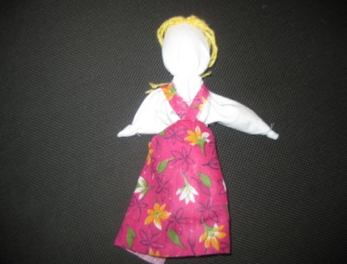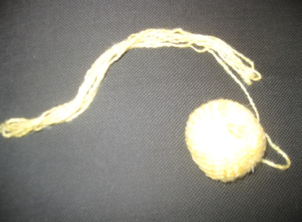7. Взять пучок ниток жёлтого цвета, длиной 20 см, диаметр 1 см, разрезать концы с обоих сторон

8. Приложить волосы на голову куклы, прошить иголкой назад.

**Для деда:**

1-4 пункта те же.

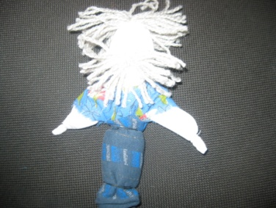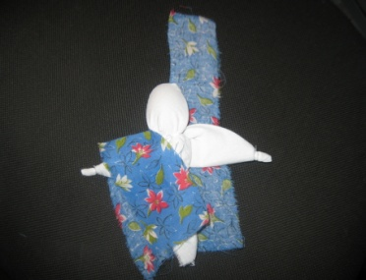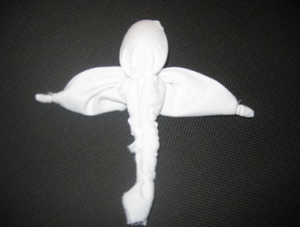5. Присборить ткань под руками и зафиксировать ткань от линии пояса и все «ноги»

6. Из цветной ткани 10х20 см. кроим рубаху деду, сделать надрез ножницами до середины ткани.

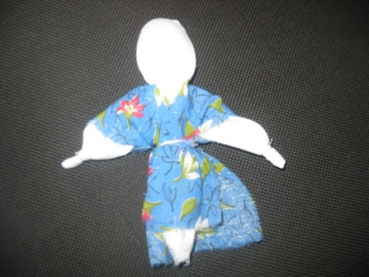

7. Подогнуть край рубахи и вывести полы спереди, то же с другой стороны, зафиксировать нитками.

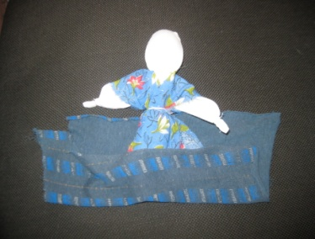8. Из тёмной ткани 12х12см. формируем брюки, положить ткань, сверху положить куклу, на 2см. выше, чем нижний край ткани, загнуть нижний край вовнутрь, а потом с боку, как будто пеленаете.

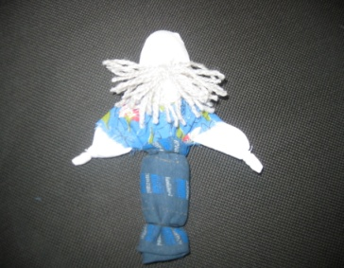9. Зафиксировать брюки сверху на линии талии и внизу, линия ног.

10. Для бороды взять серые нитки, намотать на 2 пальца пучок, разрезать нитки с двух сторон, перевязать их посередине.

11. Пришиваем бороду.

12. Для волос намотать серые нитки на три пальца, разрезать с двух сторон, приложить к голове куклы, пришить иголкой назад.

Театрализованная деятельность учит детей быть творческими личностями, способными к восприятию новизны, умению импровизировать.

Творите ради детей, творите вместе с детьми!

j0104458МБ ДОУ

Детский сад №248

j0104458

Театр на ложках своими руками

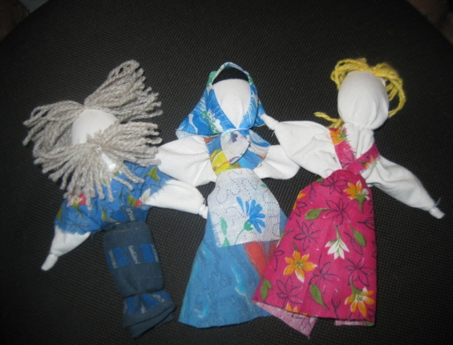

**Воспитатель:**

**Булич Н.Г.**

j0104458

г.Новокузнецк

2014г.